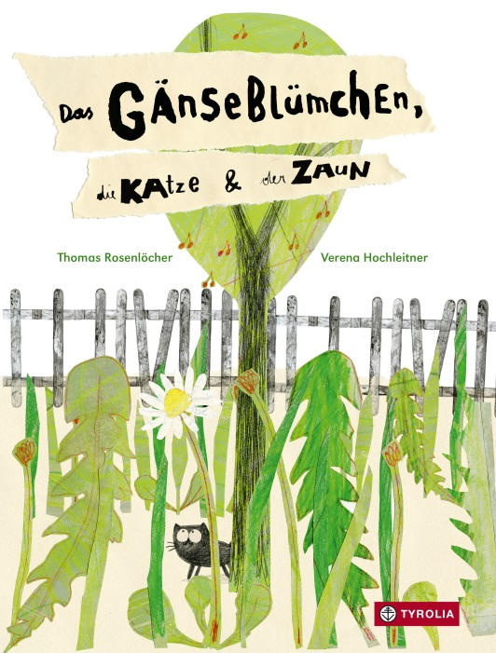
Thomas Rosenlöcher | Verena Hochleitner
Das Gänseblümchen, die Katze & der Zaun

34 Seiten, durchgehend farbig illustriert
20 x 26,5 cm; gebunden
Tyrolia-Verlag, Innsbruck–Wien 2015
ISBN 978-3-7022-3437-9
€ 14,95 | ab 5 Jahren

Es war einmal ein Morgen, in den die halbe Welt hineinpasste …

„Schön“ ist er, der Garten von Lena und Manfred. Gepflegt, umsorgt, behütet und gejätet. Frei von jeglichem Unkraut und sonstigem unerwünschten Gewächs. Doch dann, mitten am Weg, wächst ein kleines Etwas. Zu seinem Glück wird es zuerst von der Katze und vom Zaun entdeckt, denn eigentlich darf es da gar nicht sein, dieses Etwas – das Gänseblümchen.
Es ist nicht unbedingt eine Freundschaft, die sich zwischen den dreien entwickelt, aber doch eine Beziehung, gekennzeichnet von tiefsinnigen, philosophischen Gesprächen über Leben und Tod und über den Sinn des Lebens. Dem jungen Gänseblümchen ist nämlich nicht entgangen, dass es weit und breit das einzige seiner Art ist. Das bleibt auch nicht lange so, denn trotz Katze und Zaun wird der Störenfried, der da mitten am Weg steht, bald entdeckt …
Eine feinfühlig-poetische Geschichte über Achtsamkeit und Respekt, über Vorurteil und Intoleranz, über die Verschiedenheit von Weltanschauungen und über die Relativität von ästhetisch-moralischen Grundbegriffen.

Der Autor und die Illustratorin

Thomas Rosenlöcher, geboren 1947, lebt in Dresden und ist Mitglied der Sächsischen und der Berliner Akademie der Künste. Er schreibt Gedichte und Geschichten und kann bis heute über Gänseblümchen staunen. Er konnte bereits zahlreiche Bücher veröffentlichen und wurde für seine Werke mehrfach ausgezeichnet.

Verena Hochleitner studierte Grafikdesign bei Tino Erben an der Universität für angewandte Kunst in Wien. Seit 2009 konzentriert sie sich auf das Illustrieren und Schreiben von Büchern und seit jüngerer Zeit auf das Bewegen ihrer Figuren (Stop-Motion-Animationsfilme). 2013 wurde sie mit dem Outstanding Artist Award für Kinder- und Jugendliteratur ausgezeichnet.

